**PENDEKATAN *MACHINE* *LEARNING* DALAM PREDIKSI KANKER PAYUDARA MENGGUNAKAN SUPPORT VECTOR MACHINE**

**PROPOSAL PROYEK III**



**Disusun oleh :**

Resa Rianti (1204053)

Nur Tri Ramadhanti Adiningrum (1204061)

**D4 TEKNIK INFORMATIKA**

**PROGRAM STUDI DIPLOMA IV**

**TEKNIK INFORMATIKA**

**UNIVERSITAS LOGISTIK DAN BISNIS INTERNASIONAL**

**BANDUNG**

**2022**

# **LEMBAR PERSETUJUAN**

**“PENDEKATAN *MACHINE* *LEARNING* DALAM PREDIKSI KANKER PAYUDARA MENGGUNAKAN SUPPORT VECTOR MACHINE”**

**1204053 RESA RIANTI**

**1204061 NUR TRI RAMADHANTI ADININGRUM**

Proposal ini diajukan sebagai usulan pembuatan proyek 3 pada

Program Studi Diploma IV Teknik Informatika

Universitas Logistik dan Bisnis Internasional

Bandung 17/Oktober/2022

Menyetujui

|  |  |  |
| --- | --- | --- |
| Calon Pembimbing 1 |  | Calon Pembimbing 2 |
|  |  |  |
| CAHYO PRIANTO, S.Pd., M.T., CDSP, SFPC |  | Roni Habibi, S.Kom., M.T., SFPC |
| NIDN. 0427078401 |  | NIDN. 0416048803 |

# **ABSTRAK**

Kanker payudara merupakan kanker yang paling banyak ditemukan pada wanita dan angka kematiannya masih menempati posisi kedua diantara kanker lainnya. World Health Organization mengklaim bahwa kanker payudara adalah penyakit yang menjadi penyebab utama kematian wanita. Namun, kematian ini dapat dikurangi dengan melakukan deteksi dini terhadap sel kanker. Prediksi kanker yang tepat waktu dapat membantu pasien untuk berkonsultasi dengan dokter lebih cepat. Sehingga, akurasi tinggi dalam prediksi kanker penting untuk memperbarui aspek pengobatan pasien. Teknik *Machine Learning* dapat memberikan kontribusi besar pada prediksi dan diagnosis dini kanker payudara karena dapat menangkap interaksi tingkat tinggi antar data yang mungkin menghasilkan prediksi yang lebih baik. Support Vector Machine (SVM) adalah model yang digunakan untuk melakukan prediksi kanker payudara. Hasil prediksi kanker payudara divisualisasikan dalam bentuk *web base* dengan *framework* Django untuk dapat digunakan oleh pengguna seperti pasien atau dokter dalam menentukan keputusan dengan cepat dan tanpa harus melewati pengkodean.

**Kata Kunci : Kanker payudara, Prediksi, Machine Learning, Support Vector Machine, Web Base**

# **DAFTAR ISI**

**LEMBAR PERSETUJUAN** ii

**ABSTRAK** iii

**DAFTAR ISI** iv

**DAFTAR GAMBAR** vi

**DAFTAR TABEL** vii

**BAB I PENDAHULUAN** 1

1.1 Latar Belakang 1

1.2 Identifikasi masalah 2

1.3 Tujuan 2

1.4 Rencana Kegiatan 2

**BAB II TINJAUAN PUSTAKA** 3

2.1 Tinjauan Studi 3

2.2 Penelitian Terkait 3

2.3 Tinjauan Pustaka 7

2.3.1 Kanker Payudara 7

2.3.2 Prediksi 7

2.3.3 *Machine Learning* 8

2.3.4 Support Vector Machine (SVM) 8

2.3.5 Data 9

2.3.6 Analisis Data 9

2.3.7 Python 10

2.3.8 Web Base 10

2.3.9 *Framework* Django 11

**BAB III DESKRIPSI APLIKASI DAN ANALISIS USULAN** 12

3.1 Identitas Pengembangan/Developer dan Tahun Pengembangan 12

3.1.1 Identitas Pengembang/Developer 12

3.1.2 Tahun Pengembangan 12

3.2 Identitas Bahasa Pemrograman 12

3.3 Arsitektur Aplikasi 12

3.4 Deskripsi Singkat Mengenai Cara Kerja Aplikasi 13

3.5 Perancangan Struktur Menu 13

3.5.1 *Flowmap* *Login* 14

3.5.2 *Flowmap* Prediksi Kanker Payudara 14

3.6 Perancangan User Interface 15

3.7 Deskripsi Target dan Skenario Analisis 17

**DAFTAR PUSTAKA** 18

**LAMPIRAN** 20

# **DAFTAR GAMBAR**

Gambar 3. 1 Arsitektur Aplikasi 13

Gambar 3. 2 Perancangan Struktur Menu 13

Gambar 3. 3 Flowmap Login 14

Gambar 3. 4 Flowmap Prediksi Kanker Payudara 14

Gambar 3. 5 Perancangan UI Halaman Login 15

Gambar 3. 6 Perancangan UI Halaman Dashboard 15

Gambar 3. 7 Perancangan UI Halaman Data 16

Gambar 3. 8 Perancangan UI Halaman Prediksi 16

# **DAFTAR TABEL**

Tabel 1. 1 Rencana Kegiatan Proyek 3 TI 2

Tabel 2. 1 Penelitian Terkait 3

# **BAB I PENDAHULUAN**

## **Latar Belakang**

Kanker payudara merupakan kanker yang paling banyak ditemukan pada wanita dan angka kematiannya masih menempati posisi kedua diantara kanker lainnya[1]. Sebuah studi menggunakan database dari GLOBOCAN, CDC, dan gudang kesehatan WHO menilik bahwa kanker payudara adalah penyakit mematikan yang merenggut ribuan nyawa setiap tahun[2]. Pada tahun 2020, sebuah studi yang dilakukan oleh Organisasi Kesehatan Dunia (WHO) menunjukkan bahwa lebih dari 2.000.000 kasus baru dan lebih dari 600.000 kematian dilaporkan karena kanker payudara dalam satu tahun[2].

Berdasar kasus-kasus tersebut dapat diketahui bahwa kanker payudara adalah jenis kanker yang menjadi penyebab utama kematian wanita. Namun, kematian ini dapat dikurangi dengan deteksi dini sel kanker[3]. Diagnosis dini dan prediksi kanker payudara dapat meningkatkan kemungkinan bertahan hidup karena dapat membantu melakukan perawatan yang tepat waktu untuk pasien[2]. Prediksi kanker yang tepat waktu dapat membantu pasien untuk berkonsultasi dengan dokter tepat waktu[2]. Setiap perkembangan untuk prediksi dan diagnosis penyakit kanker merupakan modal penting untuk hidup sehat. Sehingga, akurasi tinggi dalam prediksi kanker penting untuk memperbarui aspek pengobatan dan standar survivabilitas pasien[4].

Dalam melakukan prediksi dini kanker payudara, metode yang diterapkan ialah menggunakan algoritma *Machine Learning*[4]. Teknik *Machine Learning* dapat memberikan kontribusi besar pada proses prediksi dan diagnosis dini kanker payudara, dan menjadi topik utama penelitian dan telah terbukti sebagai teknik yang kuat.  Salah satu keuntungan menggunakan model *Machine* *Learning* dibandingkan model statistik adalah jumlah fleksibilitas dalam menangkap interaksi tingkat tinggi antara data, yang mungkin menghasilkan prediksi yang lebih baik[2].

Oleh karena itu, tujuan utama dari penelitian ini adalah untuk memprediksi dan mendiagnosis kanker payudara menggunakan algoritma *Machine Learning* dengan model yang memiliki akurasi paling tinggi berdasarkan penelitian sebelumnya[4]. Support Vector Machine (SVM) adalah model yang digunakan untuk melakukan prediksi kanker payudara karena memiliki akurasi yang paling baik dibandingkan dengan model-model *Machine Learning* lainnya[4].

Tentunya hasil prediksi kanker payudara divisualisasikan untuk dapat digunakan oleh pengguna seperti pasien atau dokter dalam menentukan keputusan dengan cepat dan tanpa harus melewati pengkodean. Visualisasi hasil prediksi tersebut akan ditampilkan berbasis *web base* dengan framework Django agar lebih mudah dipahami untuk digunakan oleh khalayak.

## **Identifikasi masalah**

Adapun identifikasi masalah pada penelitian ini sebagai berikut,

1. Bagaimana menganalisa tren data menggunakan teknik visual?
2. Bagaimana membuat model *machine learning* untuk memprediksi kanker payudara?
3. Bagaimana merancang sebuah *web base* yang digunakan untuk menampilkan hasil prediksi kanker payudara?

## **Tujuan**

Adapun tujuan pada penelitian ini sebagai berikut,

1. Menganalisa data menggunakan pendekatan analisis data eksplorasi.
2. Menggunakan pendekatan *machine learning* yaitu model Support Vector Machine untuk pemodelan prediksi kanker payudara.
3. Menerapkan *framework* Django untuk menampilkan hasil prediksi prediksi kanker payudara.

## **Rencana Kegiatan**

Adapun rencana kegiatan proyek 3 tahun 2022 ini dapat dilihat pada Tabel 1.1

Tabel 1. 1 Rencana Kegiatan Proyek 3 TI

|  |  |  |  |  |  |
| --- | --- | --- | --- | --- | --- |
| **Kegiatan** | **Bulan** | | | | |
| 10 | 11 | 12 | 1 | 2 |
| Sosialisasi |  |  |  |  |  |
| Pengajuan Proposal |  |  |  |  |  |
| Review Proposal |  |  |  |  |  |
| Proses Bimbingan |  |  |  |  |  |
| Pengumpulan Draft Laporan Proyek 3 |  |  |  |  |  |
| Sidang |  |  |  |  |  |
| Pengumpulan Luaran Proyek |  |  |  |  |  |

# **BAB II TINJAUAN PUSTAKA**

## **Tinjauan Studi**

Pada sebuah upaya dalam melakukan suatu analisis, maka dibutuhkan suatu panduan ataupun rujukan serta dukungan untuk setiap hasil analisis yang sudah ada sebelumnya. Yang tentunya panduan atau rujukan tersebut akan berkaitan dengan suatu analisis yang sedang dilakukan. Hasil dari penelitian-penelitian terdahulu tersebut terdiri dari topik dan pembahasan hasil penelitian yang telah dilakukan sebelumnya.

## **Penelitian Terkait**

Tabel 2. 1 Penelitian Terkait

|  |  |  |  |  |  |  |  |
| --- | --- | --- | --- | --- | --- | --- | --- |
| No | Area Penelitian | Tahun | Karakteristik Data | Metode | Model | Hasil Penelitian | Evaluasi (Akurasi) |
|  | Pendekatan Machine Learning yang Efisien untuk Prediksi Kanker Payudara[1] | 2019 | UCI *Machine Learning* terkait prediksi kanker payudara | *Machine Learning* | Support Vector Machine (SVM) | Meningkatkan efisiensi (kinerja akurasi) metode-metode ML yang masuk dalam daftar *top ten data mining algorithms*. | 97,85 |
|  | Prediksi waktu kekambuhan tumor kanker payudara[2] | 2022 | Data kasus keganasan yang diperoleh dari dataset diagnostik | *Machine Learning* | K-Means, Spectral Clustering, SVM | K-Means, Spectral Clustering, SVM | K-Means= 0.85  Spectral Clustering= 0.75 SVM= 0.96 |
|  | Prediksi dan diagnosis risiko kanker payudara[3] | 2018 | UCI *machine learning depository* kasus kanker payudara jinak dan ganas | *Machine Learning* | KNN, Naïve Bayes, CART, SVM | Mendeteksi risiko kanker payudara menggunakan algoritma KNN, Naïve Bayes, CART, dan SVM | SVM = 0.991228  KNN = 0.990  CART = 0.939  NB = 0.988 |
|  | Algoritma Machine Learning Untuk Prediksi Kanker Payudara Dan  Diagnosa[4] | 2021 | Dataset pada penelitian ini merupakan dataset tentang kanker payudara yang diambil dari Kaggle. | *Machine Learning* | Support Vector Machine (SVM), Random Forests, Logistic Regression, | Menggunakan metode KNN dengan software Rstudio. Setelah mendapatkan dataset, kemudian dilakukan tahapan preprocessing data dengan melakukan normalisasi data kemudian dilakukan pembagian data dengan perbandingan 80% untuk data training dan 20% untuk data testing | K 21 = 98  K11 = 98  K 33 = 97 |
|  | Machine Learning Diagnosis Kanker Payudara[5] | 2020 | dataset WBCD tentang kanker payudara yang diambil dari Kaggle. | *Machine Learning* | Support Vector Machine | Berdasarkan dari penelitian ini menggunakan metode Random Forest Classifier sebagai prediktor teknis terkuat untuk diagnosis kanker payudara dengan model RFC memiliki akurasi 98,23%, sensitivitas 95,24%, spesifisitas 100,00%, dan area under the curve (AUC) 98 %. | 99,76 |
|  | Klasifikasi Penyakit Kanker Payudara[6] | 2022 | Kanker Payudara Wisconsin dari Mesin UCI Learning Repository, yang memiliki 699 instance numerik dan 30 fitur. | *Machine Learning* | Support vector machine (SVM) | Berdasarkan dari penelitian pengklasifikasian kangker payudara dengan algoritma SVM bahwa dari penelitian ini didapatkan prediksi jenis kangker, apakah termasuk kedalam kategori kangker jinak atau berbahaya. | SVM = 97,3 |
|  | Algoritma Machine Learning yang Efisien untuk Prediksi Kanker Payudara[7] | 2022 |  | *Machine Learning* | K-Nearest Neighbor | Saat mengevaluasi efektivitas  dan kemanjuran algoritma ini dalam hal ukuran akurasi yang berbeda  Random Forest memiliki akurasi paling tinggi dengan akurasi 98,2%. |  |
|  | Pendekatan Machine Learning untuk payudara  deteksi dini kanker [8] | 2021 |  | *Machine Learning* | Support Vector Machine (SVM) |  |  |
|  | Identifikasi jumlah koneksi konkuren dengan *framework* Django[9] | 2021 | Data jumlah koneksi bersamaan | *Framework* Django | | Pengembangan *framework* penjadwalan bilateral yang dapat secara otomatis mengidentifikasi jumlah koneksi konkuren yang optimal. | |
|  | Pengembangan Aplikasi Prediksi Penjualan di 372 Kopi[10] | 2020 | 372 Kopi kota Bandung | *Framework* Django | | Pembuatan aplikasi Prediksi Penjualan 372 Kopi berbasis web dengan *framework* Django dengan database MySQL. | |

## **Tinjauan Pustaka**

### **Kanker Payudara**

Kanker payudara adalah kanker yang paling banyak ditemukan pada wanita dan angka kematiannya masih menempati posisi kedua diantara kanker lainnya[1]. Kanker payudara atau *Carsinoma Mammae* adalah penyakit di mana sel-sel kanker terbentuk di jaringan payudara. Kanker dapat terbentuk di kelenjar yang menghasilkan susu (lobulus) atau saluran yang membawa susu dari kelenjar ke puting (duktus). Kanker juga dapat terbentuk di jaringan lemak atau ikat di dalam payudara. Kanker payudara adalah penyebab kematian kedua pada wanita [3] . Pasien kanker payudara biasanya memiliki ciri psikologis seperti gegar otak, kecemasan, depresi, dan panik. Penyebab kanker payudara masih belum diketahui, namun diyakini multifaktorial. dan berbagai inisiatif lainnya sedang berlangsung.

Upaya pencegahan, termasuk pendidikan masyarakat dan remediasi, diperlukan untuk mengatasi masalah kanker payudara, disesuaikan dengan kebutuhan individu. Mencegah kanker payudara sejak dini, yang juga dikenal dengan SADARI (Pemeriksaan Payudara Sendiri), merupakan hal penting yang harus dilakukan setiap orang secara mandiri. Namun, jika kanker payudara terdiagnosis, diperlukan pemeriksaan lebih lanjut oleh dokter [4].

### **Prediksi**

Prediksi adalah suatu proses memperkirakan secara sistematis tentang sesuatu yang paling mungkin terjadi di masa depan berdasarkan informasi masa lalu dan sekarang yang dimiliki, agar kesalahannya (selisih antara sesuatu yang terjadi dengan hasil perkiraan) dapat diperkecil. Prediksi tidak harus memberikan jawaban secara pasti kejadian yang akan terjadi, melainkan berusaha untuk mencari jawaban sedekat mungkin yang akan terjadi [11].

Prediksi tidak harus memberikan jawaban secara pasti kejadian yang akan terjadi, melainkan berusaha untuk mencari jawaban sedekat mungkin yang akan terjadi. Berdasarkan teknik yang digunakan untuk memprediksi maka prediksi dapat dibagi menjadi dua bagian yaitu prediksi kualitatif dan prediksi kuantitatif.

* 1. Prediksi Kualitatif Prediksi kualitatif didasarkan atas data kualitatif pada masa lalu.

Metode kualitatif digunakan jika data masa lalu dari variabel yang akan diprediksi tidak ada, tidak cukup atau kurang dipercaya. Hasil prediksi yang dibuat sangat tergantung pada individu yang menyusunnya. Hal ini penting karena hasil prediksi tersebut ditentukan berdasarkan pemikiran yang bersifat judgement atau opini, pengetahuan dan pengalaman dari penyusunnya. Oleh karena itu metode kualitatif ini disebut juga judgemental, sudjective, intuitive.

* 1. Prediksi Kuantitatif Prediksi kuantitatif didasarkan atas data kuantitatif pada masa lalu.

Hasil prediksi yang dibuat sangat tergantung pada metode yang dipergunakan dalam prediksi tersebut. Dengan metode yang berbeda akan diperoleh hasil prediksi yang berbeda. Hal yang perlu diperhatikan dari penggunaan metode tersebut adalah baik tidaknya metode yang digunakan dan sangat ditentukan dari penyimpangan antara hasil prediksi dengan kenyataan yang terjadi. Metode yang baik adalah metode yang memberikan nilai-nilai perbedaan atau penyimpangan yang mungkin.

Prediksi kuantitatif hanya dapat digunakan apabila terdapat tiga kondisi sebagai berikut:

* 1. Adanya informasi tentang keadaan yang lain.
  2. Informasi tersebut dapat dikuantifikasikan dalam bentuk data.
  3. Dapat diasumsikan bahwa pola yang lalu akan berkelanjutan pada masa yang akan datang.

### ***Machine Learning***

*Machine Learning* adalah sebuah istilah pembelajaran mesin yang diperkenalkan oleh Adrien Marie Legendre. Salah satu bidang terpenting dari kecerdasan buatan adalah pembelajaran mesin (AI). Tanpa perlu pemrograman khusus, mesin pembelajaran mesin dapat belajar dari pengalaman (atau lebih tepatnya) dengan cara yang sama seperti yang dilakukan manusia. Aplikasi ini dapat belajar, tumbuh, berubah, dan meningkatkan diri ketika diberikan informasi baru.

Dengan kata lain, gagasan pembelajaran mesin adalah sistem komputer untuk menemukan pengetahuan yang berguna tanpa didikte ke arah mana harus mencari. Sebaliknya, mereka mencapai ini dengan menggunakan proses berulang, belajar dari data. Yang paling canggih, pembelajaran mesin adalah tentang kemampuan untuk beradaptasi dengan informasi baru secara mandiri dan berurutan[12] .

### **Support Vector Machine (SVM)**

SVM adalah suatu aturan algoritma pembelajaran mesin yang diawasi digunakan untuk setiap klasifikasi dan tantangan regresi. Dimanfaatkan dalam masalah klasifikasi, dalam algoritma SVM, mengarah untuk memplot setiap item pengetahuan sebagai batas tertentu dalam ruang n-dimensi (di mana n adalah banyak fitur yang dimiliki) dengan nilai setiap fitur menjadi nilai koordinat tertentu. Selanjutnya, kami mengkategorikan dengan menemukan level super yang membedakan 2 kategori (kelas) dengan sangat baik. Nilai default cenderung digunakan untuk semua kunci parameter kecuali parameter kernel yang dipilih linier, dan parameter random_state kami menetapkan nilainya sampai 40, untuk berhasil dalam hasil yang diperlukan [13].

### **Data**

Data adalah suatu fakta atau bagian dari suatu fakta yang direpresentasikan dengan deskripsi simbol, gambar, nilai, karakter yang memiliki makna dalam konteks tertentu. Data merupakan salah satu hal yang sangat penting dibahas dalam teknologi informasi komputer. Penggunaan dan eksploitasi data sudah mencakup banyak segi. aspek. Data merepresentasikan suatu objek sebagaimana dikemukakan oleh Wawan dan Munir (2006) bahwa “Data adalah nilai yang merepresentasikan deskripsi dari suatu objek atau kejadian (event)” [14] .

Data yang diterima tetapi tidak diproses lebih lanjut mungkin faktual atau hipotetis. Misalnya, data yang diperoleh dari studi menggunakan metode tertentu mungkin lebih kompleks untuk menyajikan informasi atau solusi baru untuk memecahkan masalah tertentu.Adapun jenis data yang seringkali digunakan dalam suatu penelitian yakni data kualitatif dan data kuantitatif.

* + 1. Data Kualitatif yaitu data yang disajikan dalam bentuk verbal (lisan/kata) bukan dalam bentuk angka. Contoh: Wawancara.
    2. Data Kuantitatif yaitu jenis data yang dapat diukur atau dihitung secara langsung, yang berupa informasi atau penjelasan yang dinyatakan dengan bilangan atau berbentuk angka. Contoh: Hasil survey, olahan data statistik.

### **Analisis Data**

Analisis data adalah upaya untuk secara sistematis menemukan dan mengatur catatan dari pengamatan, wawancara, dll, untuk meningkatkan pemahaman peneliti tentang kasus yang diteliti dan menyajikannya sebagai wawasan kepada orang lain. Untuk mengembangkan pemahaman ini, kita harus melanjutkan analisis kita, mencoba menemukan makna. Dari pengertian itu, tersirat beberapa hal yang perlu digaris bawahi, yaitu:

* + - 1. upaya mencari data adalah proses lapangan dengan berbagai persiapan pralapangan tentunya,
      2. menata secara sistematis hasil temuan di lapangan,
      3. menyajikan temuan lapangan,
      4. mencari makna, pencarian makna secara terus menerus sampai tidak ada lagi makna lain yang memalingkannya, di sini perlunya peningkatan pemahaman bagi peneliti terhadap kejadian atau kasus yang terjadi.

Analisis Ketika Pengumpulan Data Pengumpulan informasi di arena pasti bergabungan pakai usaha pendalaman informasi, dan ia bergabungan pula pakai bibit dan macam informasi, setidaknya bibit informasi bagian dalam analisis kualitatif berupa: perkataan-perkataan dan gelagat, selebihnya adalah informasi perhiasan seumpama dokumen atau bibit informasi terkandung, foto, dan statistik. Kata-perkataan dan gelagat suku-suku yang diamati atau diwawancarai menjadikan bibit informasi dasar. Sumber informasi dasar dicatat melintas komentar terkandung atau melintas penyensusan video/audio tapes, pengumpulan foto, atau film. Sedangkan bibit informasi perhiasan yang terbit berpunca bibit terkandung bisa dibagi permulaan bibit sastra dan maklumat ilmiah, bibit berpunca arsip, dokumen pribadi, dan dokumen resmi [15].

### **Python**

Python adalah bahasa pemrograman serbaguna untuk keperluan umum digunakan di banyak bidang seperti web, data, statistik, seluler. Ketika Bahasa R sering terbatas untuk bekerja di bidang analisis statistik. Dengan Python, kita bisa belajar dan membangun kepercayaan diri untuk menggunakannya konsep pemrograman umum dalam bahasa pemrograman populer lainnya seperti Java, C, atau C++.

Python juga mengkompilasi program konsep umum dengan penekanan pada persiapan, operasi, dan pengiriman catatan. Selain itu, python adalah alat pembelajaran yang kuat, seperti pembelajaran mesin atau pembelajaran mesin. Python telah menjadi alat untuk informasi ilmu pengetahuan atau ilmu informasi[16].

### **Web Base**

Web based adalah penerapan yang dibuat berpegang web yang memerlukan web server dan browser kepada menjalankannya. dengan membimbing perkara berpegang web based kedapatan sejumlah seksi yang penting dan harus kita pikirkan sebelum konstruktif perkara tersebut, diantaranya:

1. Tidak membutuhkan hardware dengan spesifikasi yang tangguh untuk menjalankan aplikasinya.
2. Server yang dibutuhkan cukup diinstallkan tools pendukung saja agar klien mudah menjalankan aplikasi
3. Infrastruktur jaringan yang dibutuhkan juga cukup besar karena aplikasi yang dibuat dapat diakses dari jaringan luar (internet).
4. Aplikasi berbasis web based dapat diakses dari berbagai perangkat dengan syarat menggunakan web browser saja sudah dapat mengaksesnya.
5. Jika aplikasi yang sudah jadi ingin diupdate, sangat mudah untuk melakukannya karena tidak membutuhkan membuka keseluruhan aplikasi.

### ***Framework* Django**

Django adalah web framework berbasis bahasa pemrograman Python. Django adalah web framework Python yang didesain untuk membuat aplikasi web yang dinamis, kaya fitur dan aman. Django yang dikembangkan oleh Django Software Foundation terus mendapatkan perbaikan sehingga membuat web framework yang satu ini menjadi pilihan utama bagi banyak pengembang aplikasi web[17 ].

# **BAB III DESKRIPSI APLIKASI DAN ANALISIS USULAN**

## **Identitas Pengembangan/Developer dan Tahun Pengembangan**

### **Identitas Pengembang/Developer**

Nama lengkap : Resa Rianti

Tempat/tanggal lahir : Bandung, 23 September

Jenis kelamin : Perempuan

Program studi : D4 Teknik Informatika

Institusi : Universitas Logistik dan Bisnis Internasional

Email : [laresarianti23@gmail.com](mailto:laresarianti23@gmail.com)

Nama lengkap : Nur Tri Ramadhanti Adiningrum

Tempat/tanggal tahir : Bandung, 06 Desember 2001

Jenis kelamin : Perempuan

Program studi : D4 Teknik Informatika

Institusi : Universitas Logistik dan Bisnis Internasional

Email : [nurtrira06@gmail.com](mailto:nurtrira06@gmail.com)

### **Tahun Pengembangan**

Tahun pengembangan aplikasi yang dirancang adalah 2022-2023.

## **Identitas Bahasa Pemrograman**

Bahasa pemrograman yang dilakukan dalam melakukan perancangan aplikasi ini adalah bahasa pemrograman Python yang akan divisualisasikan dengan framework.

## **Arsitektur Aplikasi**

Arsitektur aplikasi pada analisis ini terdiri dari penghubung antar komponen pengguna dengan aplikasi yang memiliki akses terhadap internet. Akses ini memungkinkan user untuk mendapatkan informasi yang dibutuhkan. Arsitektur ini dapat ditunjukkan pada gambar berikut.

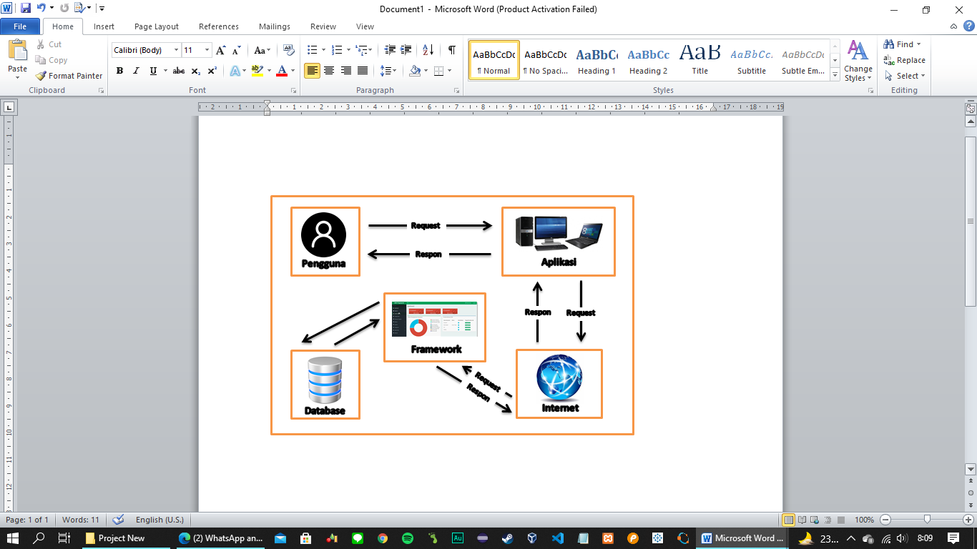

Gambar 3. 1 Arsitektur Aplikasi

## **Deskripsi Singkat Mengenai Cara Kerja Aplikasi**

Aplikasi yang akan dirancang pada penelitian kali ini dapat melakukan prediksi kanker payudara berdasarkan pengalaman lama bekerja. Aplikasi yang akan dirancang memiliki hak akses hanya untuk admin.

Admin dapat melakukan login untuk masuk ke aplikasi. Nantinya setelah login, akan ditampilkan halaman untuk menampilkan halaman prediksi kanker payudara. Pada halaman ini, untuk melakukan prediksi, admin dapat menginputkan angka dari faktor-faktor yang mempengaruhi risiko kanker payudara. Setelah melakukan penginputan, halaman akan menampilkan hasil prediksi kanker payudara tersebut.

## **Perancangan Struktur Menu**

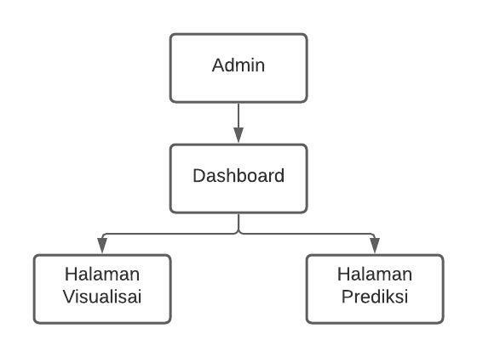

Gambar 3. 2 Perancangan Struktur Menu

Perancangan struktur menu dari perencanaan aplikasi secara keseluruhan hanya terdiri dari admin. Berikut adalah perancangan struktur menu admin :

### ***Flowmap* *Login***

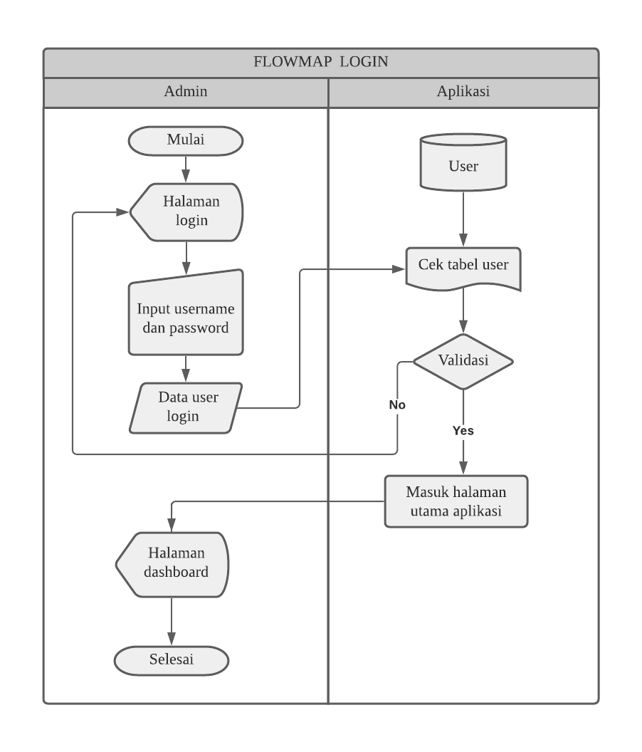

Gambar 3. 3 Flowmap Login

### ***Flowmap* Prediksi Kanker Payudara**

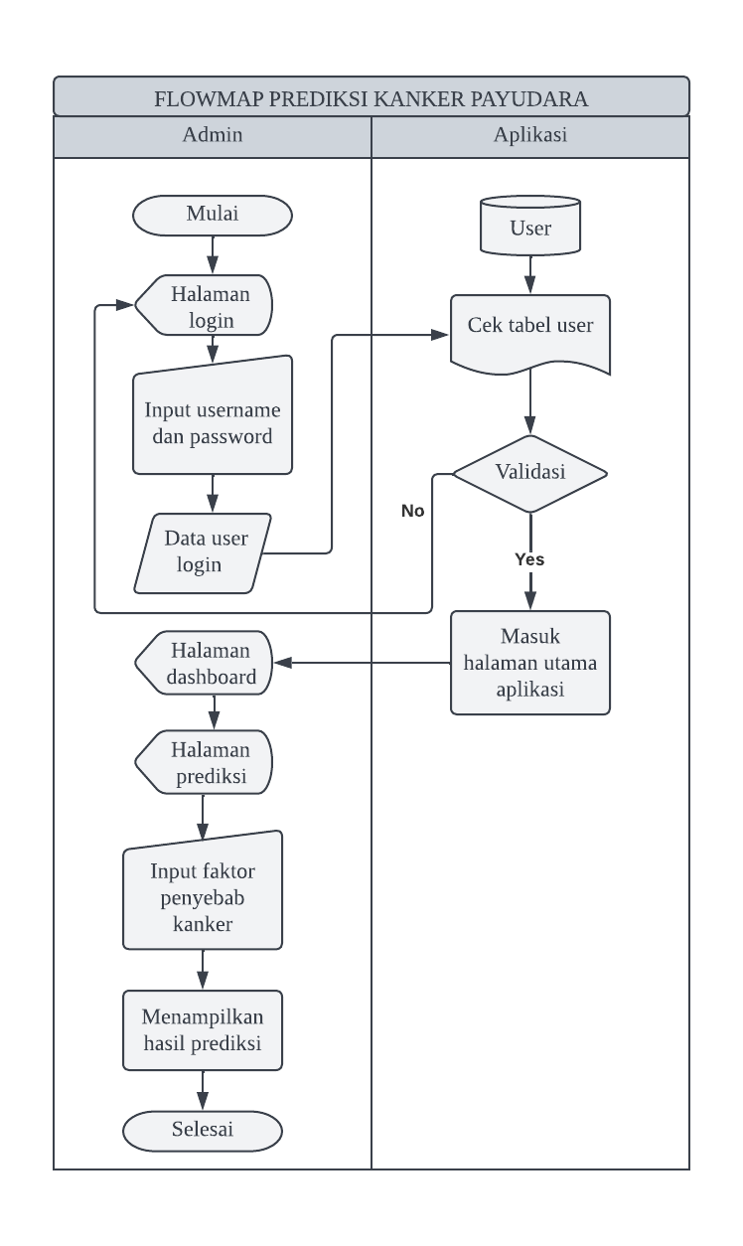

Gambar 3. 4 Flowmap Prediksi Kanker Payudara

## **Perancangan User Interface**

Berikut adalah perancangan *user interface* (UI) pada aplikasi yang akan bangun :

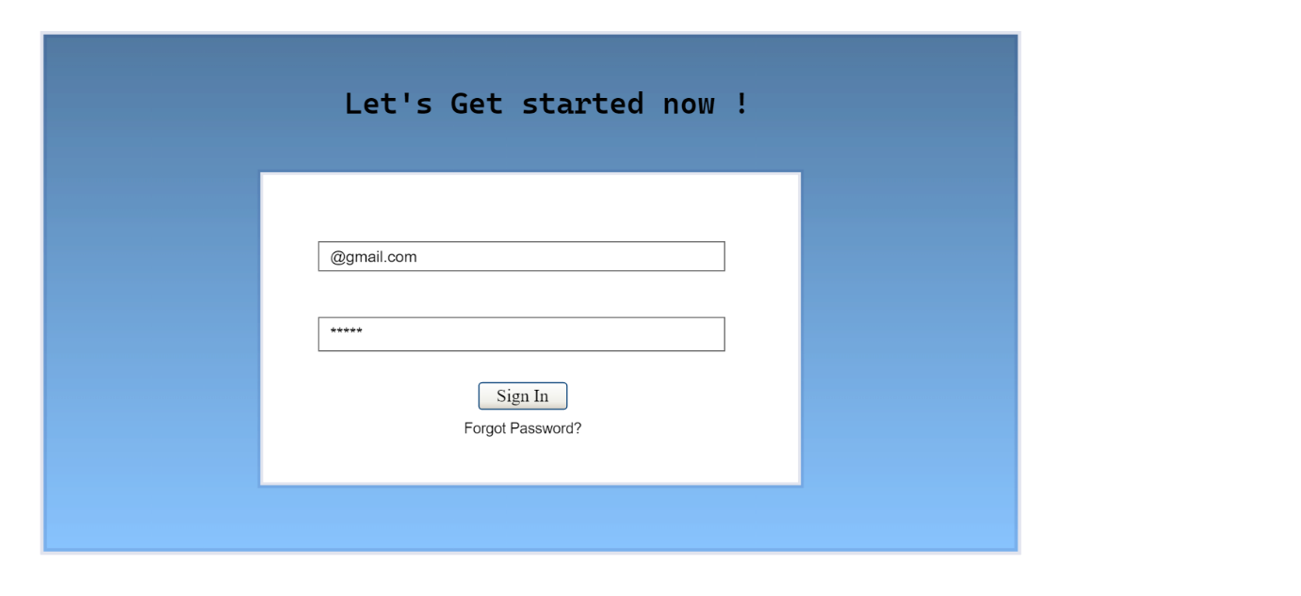

Gambar 3. 5 Perancangan UI Halaman Login

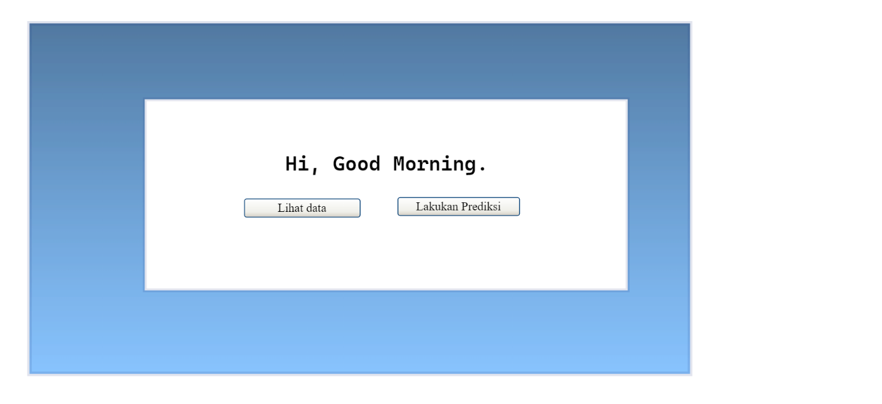

Gambar 3. 6 Perancangan UI Halaman Dashboard

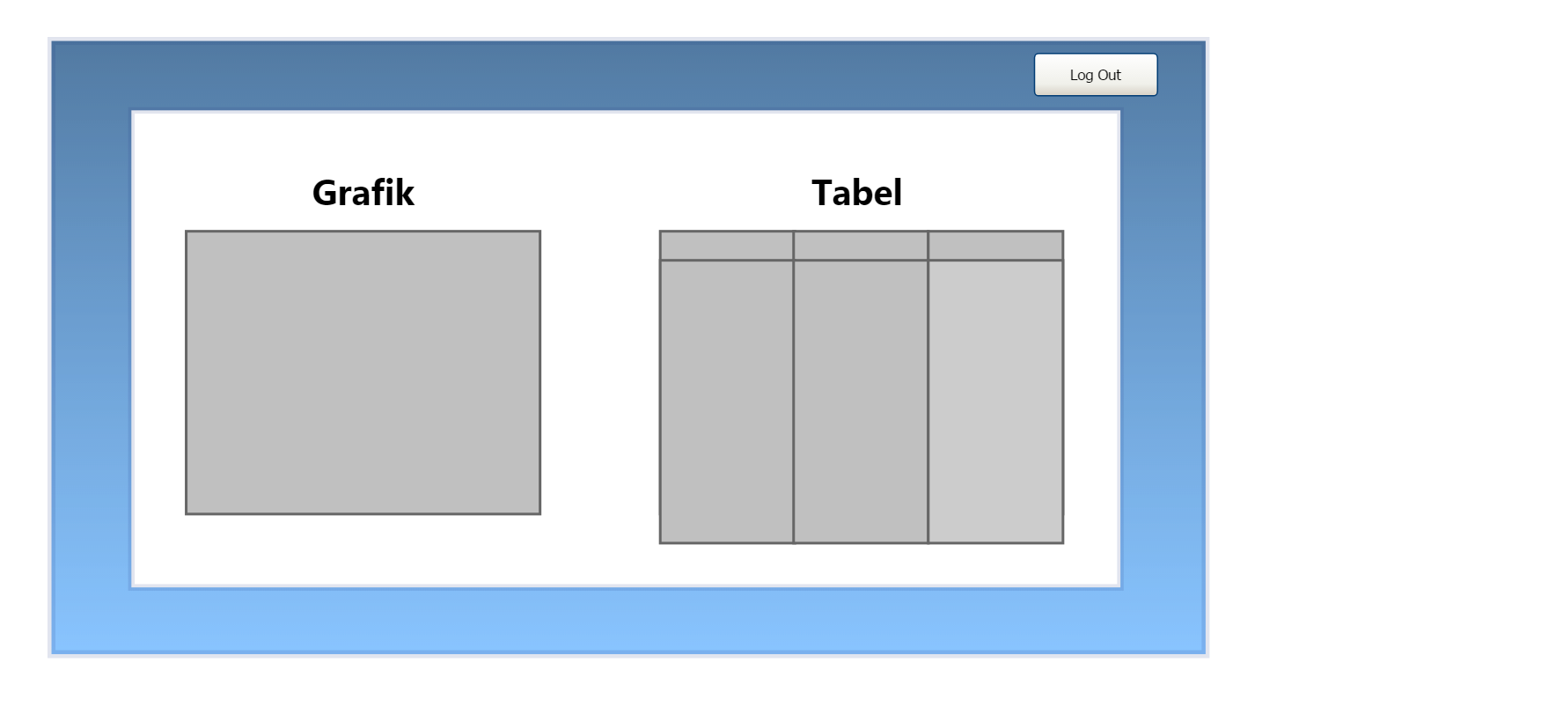

Gambar 3. 7 Perancangan UI Halaman Data

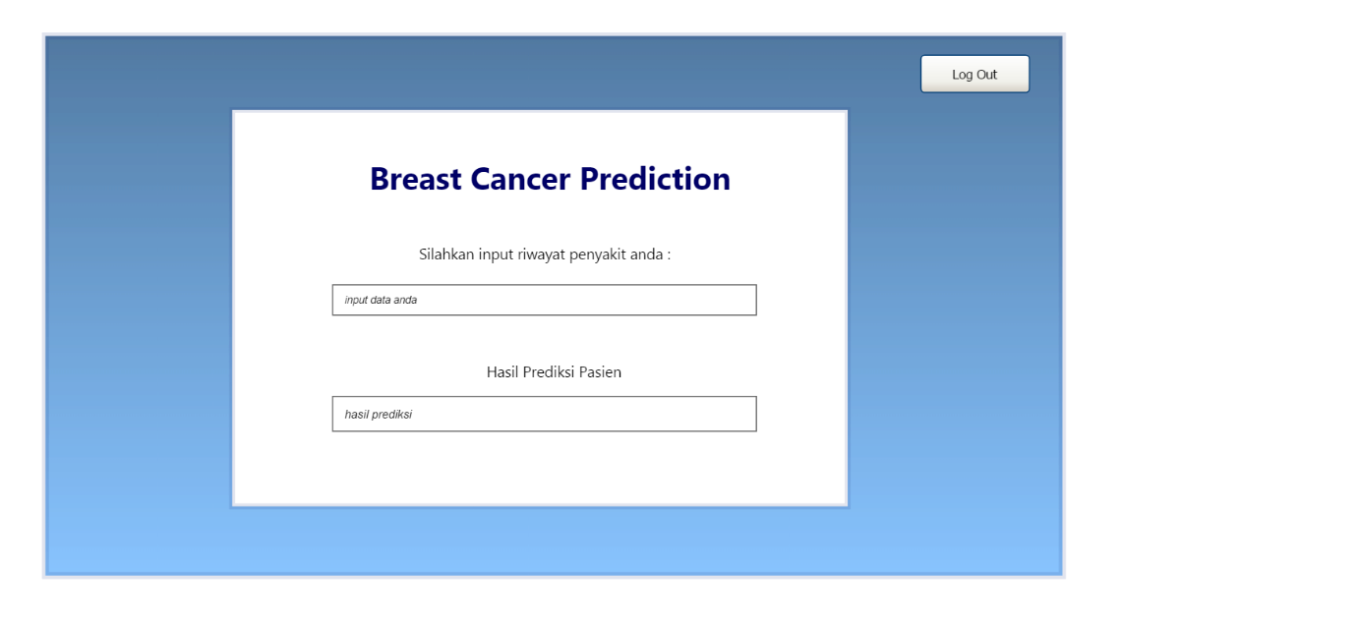

Gambar 3. 8 Perancangan UI Halaman Prediksi

## **Deskripsi Target dan Skenario Analisis**

Dalam aplikasi ini, akan ditampilkan bagaimana seseorang yang tidak berkonsultasi secara langsung dengan dokter untuk melakukan diagnosa kanker payudara dalam aplikasi untuk melakukan prediksi kanker payudara yang terdapat pada perusahaan tersebut. Penentuan prediksi kanker payudara dengan metode analisis data ini adalah sebagai solusi dalam memecahkan masalah yang telah dipaparkan dalam identifikasi masalah. Selain itu, pembuatan visualisasi antarmuka untuk memprediksi kanker payudara ditujukan agar seseorang tidak harus berkonsultasi secara langsung dengan dokter melalui proses yang rumit ketika melakukan prediksi kanker payudara.

Dengan adanya sistem ini, pengguna tidak harus kesulitan terutama dalam mendiagnosa dini mengenai risiko kanker payudara. Pengembangan sistem ini diharapkan dapat membantu dan memberikan prediksi kanker payudara untuk membantu seseorang dalam memprediksi kanker payudara.

# **DAFTAR PUSTAKA**

[1] A. I. S. Azis, I. Surya Kumala Idris, B. Santoso, and Y. Aril Mustofa, “Pendekatan Machine Learning yang Efisien untuk Prediksi Kanker Payudara,” *Jurnal Rekayas a Sistem dan T eknol ogi Informasi* , vol. 3, no. 3, pp. 458–469, 2019, Accessed: Oct. 22, 2022. [Online]. Available: http://jurnal.iaii.or.id/index.php/RESTI/article/view/1347/180

[2] S. Raj Gupta, “Prediction Time Of Breast Cancer Tumor Recurrence Using Machine Learning,” *Cancer Treat Res Commun*, vol. 32, pp. 2–9, 2022, doi: https://doi.org/10.1016/j.ctarc.2022.100602.

[3] A. Bharat, N. Pooja, and R. A. Reddy, “Using Machine Learning algorithms for breast cancer risk prediction and diagnosis,” *IEEE Third International Conference on Circuits, Control, Communication and Computing*, 2018, doi: https://doi.org/10.1109/CIMCA.2018.8739696.

[4] M. A. Naji, S. el Filali, K. Aarika, E. H. Benlahmar, R. A. Abdelouhahid, and O. Debauche, “Machine Learning Algorithms For Breast Cancer Prediction And Diagnosis,” *Procedia Comput Sci*, vol. 191, pp. 487–492, 2021, doi: https://doi.org/10.1016/j.procs.2021.07.062.

[5] C. Chazar and Widhiaputra, “Machine Learning Diagnosis Kanker Payudara Menggunakan Algoritma Support Vector Machine,” *Jurnal Informatika Dan Sistem Informasi*, vol. 12, no. 1, pp. 67–80, 2020, doi: https://doi.org/10.37424/informasi.v12i1.48.

[6] W. Ramdhani, D. Bona, R. B. Musyaffa, and C. Rozikin, “Klasifikasi Penyakit Kangker Payudara Menggunakan Algoritma K-Nearest Neighbor,” *Jurnal Ilmiah Wahana Pendidikan*, vol. 8, no. 12, pp. 445–452, 2022, doi: https://doi.org/10.5281/zenodo.6968420.

[7] Y. A. Alhaj, M. M. Al-Falah, A. M. Al-Arshy, and K. M. Al-Nashad, “An Efficient Machine Learning Algorithm for Breast Cancer Prediction,” *CAISA2022 conference*, pp. 1–15, 2022, Accessed: Oct. 22, 2022. [Online]. Available: https://www.researchgate.net/publication/363475053_An_Efficient_Machine_Learning_Algorithm_for_Breast_Cancer_Prediction

[8] I. Abdulrahman Bin Faisal, “A Machine Learning Approach For Breast Cancer Early Detection,” *J Theor Appl Inf Technol*, vol. 99, no. 5, pp. 1044–1053, 2021, doi: http://www.jatit.org/volumes/Vol99No5/4Vol99No5.pdf.

[9] J. Zheng *et al.*, “Django: Bilateral Coflow Scheduling With Predictive Concurrent Connections,” *J Parallel Distrib Comput*, vol. 152, pp. 46–46, 2021, doi: https://doi.org/10.1016/j.jpdc.2021.01.006.

[10] M. Aditia Farhan, “Pengembangan Aplikasi Prediksi Penjualan di 372 Kopi Menggunakan Algoritma Multiple Linear Regression,” Bandung, 2021.

[11] A. Wanto and A. P. Windarto, “Analisis Prediksi Indeks Harga Konsumen Berdasarkan Kelompok Kesehatan Dengan Menggunakan Metode Backpropagation,” *Jurnal & Penelitian Teknik Informatika*, vol. 2, no. 2, 2017.

[12] A. Miladinović *et al.*, “Naive Bayesian-based nomogram for identification of early asymptomatic Dilated Cardiomyopathy.”

[13] V. Jakkula, “Tutorial on Support Vector Machine (SVM).”

[14] A. Kachikis *et al.*, “Chorioamnionitis: Case definition & guidelines for data collection, analysis, and presentation of immunization safety data,” *Vaccine*, vol. 37, no. 52, pp. 7610–7622, Dec. 2019, doi: 10.1016/j.vaccine.2019.05.030.

[15] A. R. Uin and A. Banjarmasin, “Analisis Data Kualitatif,” 2018.

[16] Nehrey, M., & Hnot, T. (2021). Data Science Tools Application for Business Processes Modelling in Aviation. In Research Anthology on Reliability and Safety in Aviation Systems, Spacecraft, and Air Transport (pp. 617-631). IGI Global.

[17] Saputra, Danandjaya. "Analisis Perbandingan Performa Web Service Rest Menggunakan Framework Laravel, Django Dan Ruby On Rails Untuk Akses Data Dengan." Jurnal Bangkit Indonesia 7.2 (2018): 17-17

# **LAMPIRAN**

Lampiran 1 DHS Resa Rianti

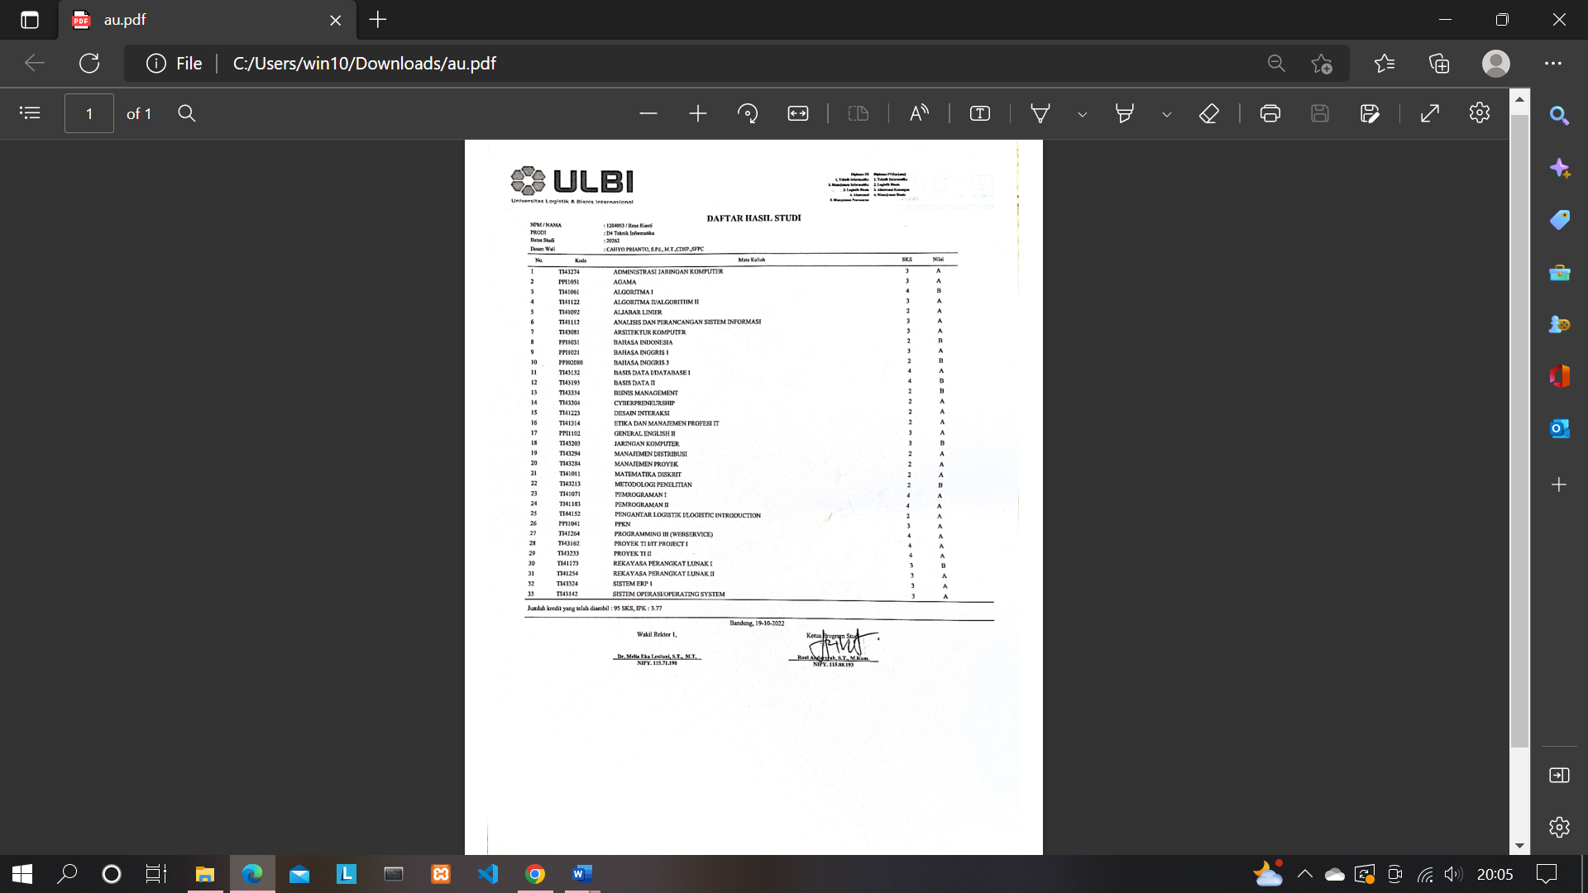

Lampiran 2 DHS Nur Tri Ramadhanti Adiningrum

